**МИНИСТЕРСТВО НАУКИ И ВЫСШЕГО ОБРАЗОВАНИЯ**

**РОССИЙСКОЙ ФЕДЕРАЦИИ**

Федеральное государственное автономное образовательное учреждение

высшего образования

«Санкт-Петербургский политехнический университет Петра Великого»

(ФГАОУ ВО «СПбПУ»)

**Институт среднего профессионального образования**

**ОТЧЕТ**

**По выполнению лабораторных работ**

**по предмету «МДК 11.01 Технология разработки и защиты БД»**

**Выполнил:** Лелюков Матвей Алексеевич

**Группа №** 32919/22

**Преподаватель:** Сынкова Алина Денисовна

**« »** 20 Оценка:

г. Санкт-Петербург

2025

**Цель работы**: научиться создавать таблицы (отношения) и заполнять их. Получить навык создания БД с помощью даталогической модели

1. Разработаем базу данных «Ресторан» в соответствии с предметной областью:

Концептуальная модель:

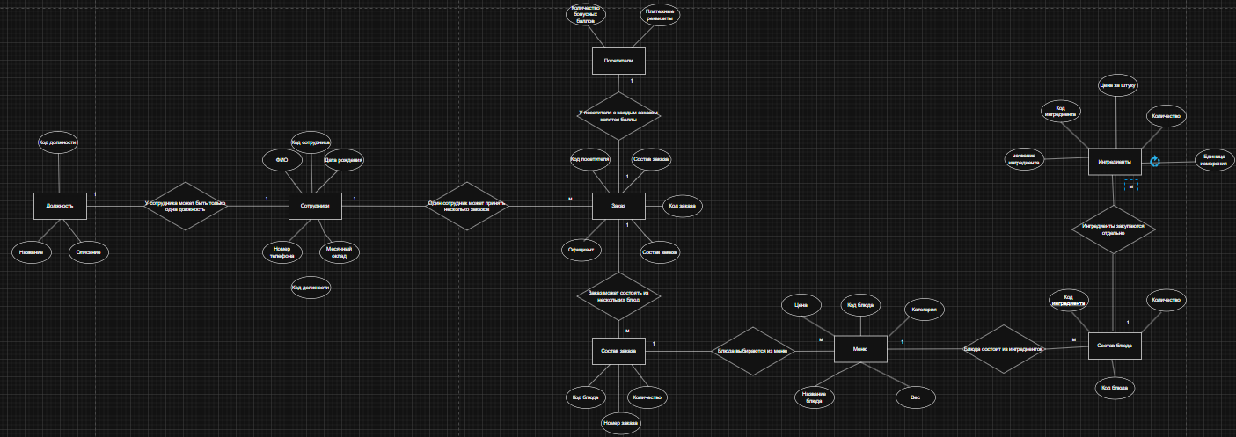

Рис 1 – концептуальная модель

Даталогическая модель:

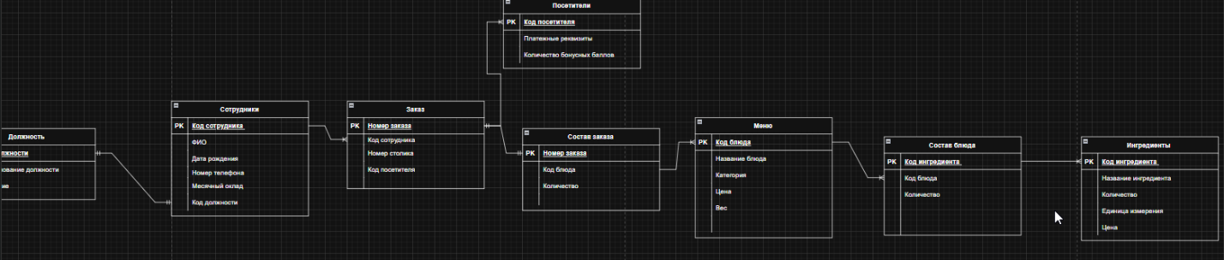

Рис 2 – даталогическая модель

1. Описание предметной области:

Предметная область базы данных "Ресторан" включает в себя информацию, необходимую для эффективного управления рестораном, обслуживания клиентов и ведения бизнеса такие как: хранение информации о сотрудниках, клиентах, блюдах, ингредиентов, хранимые на складе.

1. Словарь данных:

Должность:

|  |  |  |
| --- | --- | --- |
| Название | Тип данных | Описание |
| Код_должности | INT | PRIMARY KEY |
| Наименование_должности | VARCHAR(100) | Название должности |
| Описание | TEXT | Подробное описание должности |

Сотрудники:

|  |  |  |
| --- | --- | --- |
| Название | Тип данных | Описание |
| Код_сотрудника | INT | PRIMARY KEY |
| ФИО | VARCHAR(255) | Категория, к которому относится блюдо |
| Дата_рождения | DATE | Цена за порцию |
| Номер_телефона | VARCHAR(20) | Вес порции |
| Месячный оклад | INT | Из каких ингредиентов состоит |
| Код_должности | INT | Код должности |

Меню:

|  |  |  |
| --- | --- | --- |
| Название | Тип данных | Описание |
| Код_блюда | INT | PRIMARY KEY |
| Название | VARCHAR(255) | Наименование блюда |
| Категория | VARCHAR(100) | Категория, к которой относится блюдо |
| Цена | INT | Цена блюда |
| Вес | DECIMAL(10,2) | Вес блюда |

Заказ:

|  |  |  |
| --- | --- | --- |
| Название | Тип данных | Описание |
| Номер_заказа | INT | PRIMARY KEY |
| Номер_столика | INT | Номер столика, с которого сделан заказ |
| Код_посетителя | INT | Код посетителя |
| Код_сотрудника | INT | Код сотрудника |

Посетители:

|  |  |  |
| --- | --- | --- |
| Название | Тип данных | Описание |
| Код_посетителя | INT | PRIMARY KEY |
| Платежные_реквизиты | VARCHAR(255) | Платежные реквизиты посетителя |
| Бонусные_баллы | INT | Количество бонусных баллов |

Состав заказа:

|  |  |  |
| --- | --- | --- |
| Название | Тип данных | Описание |
| Номер_заказа | INT | PRIMARY KEY |
| Код_блюда | INT | PRIMARY KEY 2 |
| Количество | INT | Количество блюд |

Состав блюда:

|  |  |  |
| --- | --- | --- |
| Название | Тип данных | Описание |
| Код_блюда | INT | PRIMARY KEY |
| Код_ингредиента | INT | PRIMARY KEY 2 |
| Количество | INT | Количество ингредиента в блюде |

Ингредиенты:

|  |  |  |
| --- | --- | --- |
| Название | Тип данных | Описание |
| Код_ингредиента | INT | PRIMARY KEY |
| Название | INT | Наименование ингредиента |
| Количество | INT | Количество на складе |
| Единица_измерения | VARCHAR(50) | В чем измеряется |
| Цена | DECIMAL(10,2) | Цена за единицу измерения |

1. Описание связей:
2. Таблица «Должность» связана с таблицей «Сотрудники» связью 1 к 1, так как у одного сотрудника может быть только одна должность
3. Таблица «Сотрудники» связана с таблицей «Заказ» связью один к многим, потому что один сотрудник может принять несколько заказов
4. Таблица «Заказ» связана с таблицей «посетители» связью один к одному, так как один посетитель за одно посещение может сделать только один заказ
5. «Состав блюда» связан с «ингредиенты» один ко многим, так как одно блюдо состоит из множества ингредиентов
6. «Меню» связан с «Состав блюда» связью один ко многим, потому что в меню находится множество блюд
7. Реализация базы данных в Microsoft SQL Server:

Таблица «Должность»:

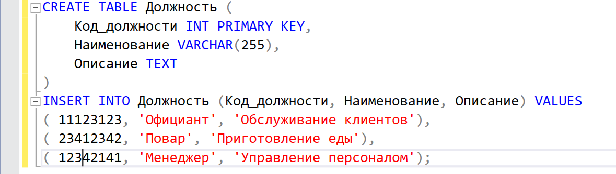

Рис 3 – Создание и заполнение таблицы «Должность»

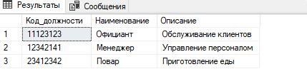

Рис 4 – таблица «Должность»

Таблица «Сотрудники»:

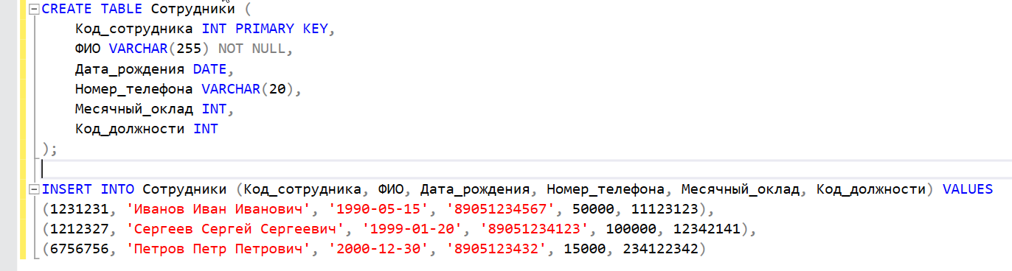

Рис 5 – Создание и заполнение таблицы «Сотрудники»

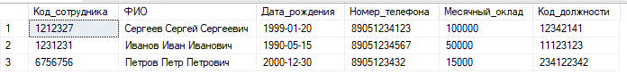

Рис 5 – таблица «Сотрудники»

Таблица «Меню»:

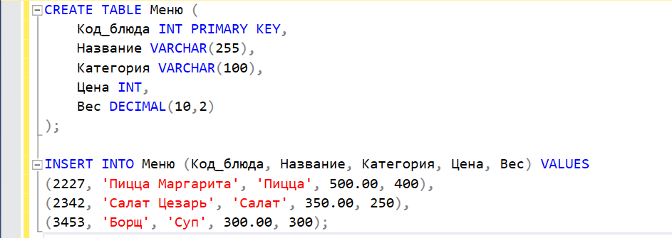

Рис 6 – Создание и заполнение таблицы «Меню»

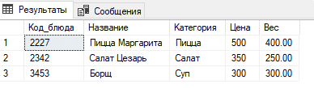

Рис 7 – таблица «Меню»

Таблица «Заказ»:

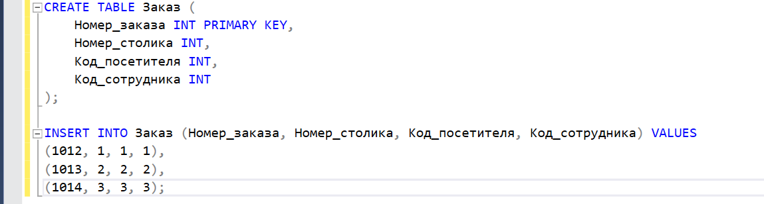

Рис 8 – Создание и заполнение таблицы «Заказ»

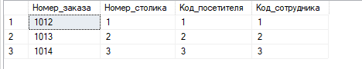

Рис 9 – таблица «Заказ»

Таблица «Посетители»:

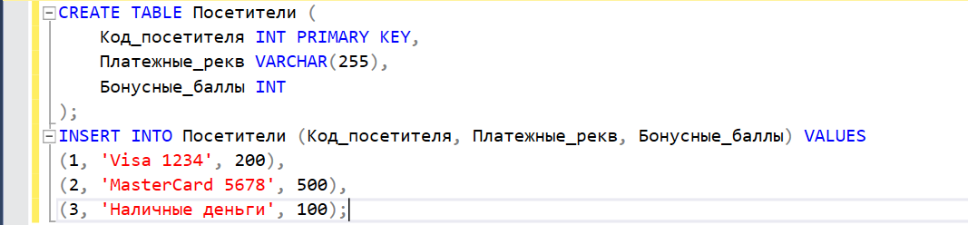

Рис 10 – Создание и заполнение таблицы «Посетители»

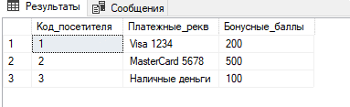

Рис 11 – таблица «Посетители»

Таблица «Состав заказа»:

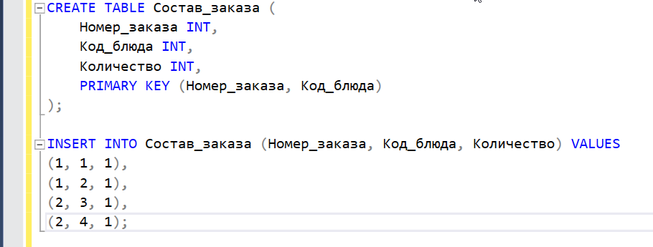

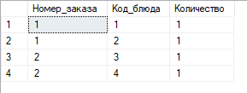Рис 12 – Создание и заполнение таблицы «Состав заказа»

Рис 13 – таблица «Состав заказа»

Таблица «Состав блюда»:

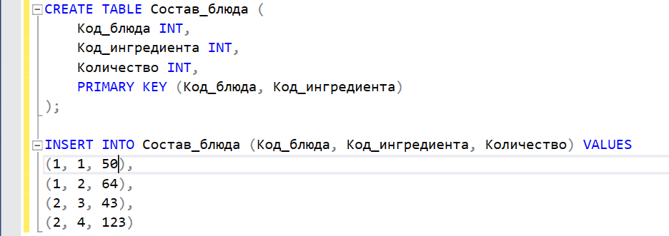

Рис 15 – Создание и заполнение таблицы «Состав блюда»

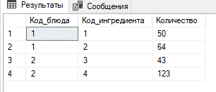

Рис 16 – таблица «Состав блюда»

Таблица «Ингредиенты»:

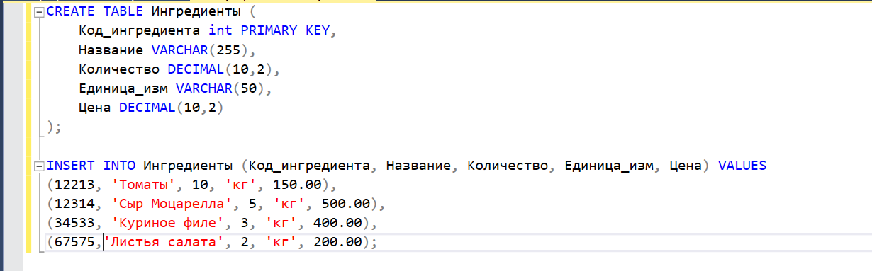

Рис 17 – Создание и заполнение таблицы «Ингредиенты»

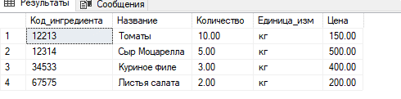

Рис 18 – таблица «Ингредиенты»